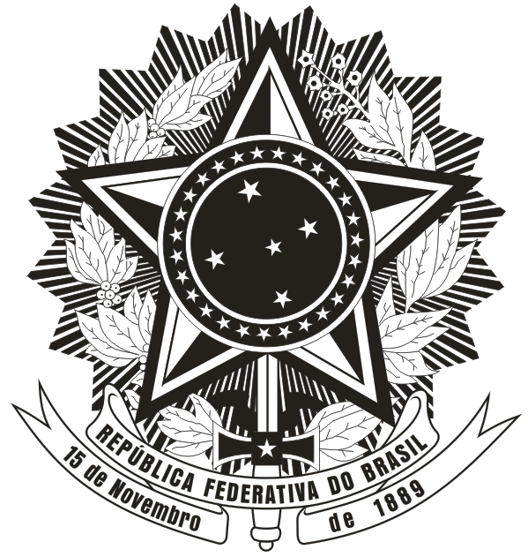
SERVIÇO PÚBLICO FEDERAL
MINISTÉRIO DA EDUCAÇÃO
UNIVERSIDADE FEDERAL DE SANTA CATARINA
CENTRO DE CIÊNCIAS DA SAÚDE
PROGRAMA DE PÓS-GRADUAÇÃO EM NUTRIÇÃO

ANEXO 03 – AUTODECLARAÇÃO DE INDÍGENAS

1. Declaro para o fim específico de atender ao Edital Nº05/PPGN/2022 - Processo Seletivo do PPGN - Turma 2023, que pertenço a seguinte Etnia Indígena:
Nome da Etnia: ______________________________________________________________
2. Declaro para o fim específico de atender ao Processo Seletivo do PPGN, que sou proveniente da seguinte Aldeia Indígena:
Nome da Aldeia: ____________________________________________________________
Município e Estado da Federação: _______________________________________________
3. Declaro ainda que estou ciente de que, detectada a falsidade desta autodeclaração, sujeito-me às penas da lei.
Florianópolis, _______ de ____________________ de 20____.
Nome:______________________________________________

Assinatura:____________________________________________

PARECER DA COMISSÃO DE VALIDAÇÃO DE AUTODECLARAÇÃO DE CANDIDATOS INDÍGENAS

A Comissão, após avaliação dos documentos do(a) candidato(a):
( ) SIM: Valida essa autodeclaração.
( ) NÃO valida essa autodeclaração e NÃO habilita o(a) candidato(a) para a continuidade do processo seletivo pelas ações afirmativas.

Florianópolis, _______ de ____________________ de 20____.

Assinatura da Comissão:_________________________________________________________________________

